★Display 알아보기
display는 얠 어떻게 보여줄까? 로 해석하시면 됩니다.

Display 는 inline / block / inline-block / none 이렇게 네가지가 자주 쓰입니다.
1) inline
속성값을 inline으로 만들어 줍니다. 기본값이 block태그라도 display:inline으로 지정해 주면 inline이 됩니다
<p class="ex_inline">block태그</p>
<p class="ex_inline inline">inline태그로 바꿔줘!!</p>

<style> p.ex_inline {width:100px;height:100px;text-align:center;line-height:100px;background:springgreen;} p.inline {display:inline;} </style>
출처: http://ododog12.tistory.com/55 [ododog]

2) Block

속성값을 block으로 만들어 줍니다.
주로 쓰이는 경우는 inline태그에 높이값이나 padding, margin을 줄때 사용합니다.
inline 태그인 span에 block 속성을 줬을때랑 안줬을때를 비교해 봅시다.
<span class="ex_block">inline태그</span><br><br> <span class="ex_block block">block태그로 바꿔줘!!</span>
<style> span.ex_block {width:300px;height:100px;text-align:center;background:tomato;} span.block {display:block;} </style>

3) inline-block
inline-block은 위치는 inline을 따라 가지만 block처럼 width나 height를 줄 수 있습니다.
한마디로 크기를 가지되, inline태그 처럼 줄바꿈이 일어나지 않고 옆으로 쭉~ 늘어섭니다.
inline태그에 크기를 주기위해 사용되고, block태그를 옆으로 쭉~ 늘어뜨리기 위해 사용합니
<span class="ex_inblock inin">inline</span> <span class="ex_inblock inin">inline</span> <span class="ex_inblock inin">inline</span><br><br> <p class="ex_inblock inbl">block</p> <p class="ex_inblock inbl">block</p> <p class="ex_inblock inbl">block</p>

<style> span.ex_inblock, p.ex_inblock {width:100px;height:100px;text-align:center;background:skyblue;} span.inin {display:inline-block;} p.inbl {display:inline-block;} </style>

4) none
마지막으로 속성값을 none으로 주면 말그대로 '안보임' 입니다.
opacity , visibility 의 경우도 값을 0으로 주면 '안보임' 입니다.
둘의 차이는 opacity는 말그대로 투명해 진것이므로 그 자리에 존재하고는 있어요. 공간을 차지하죠.
하지만 display:none은 사라지는 겁니다. 자리가 없어요. 공간을 차지하지 않습니다.
<p class="ex_none">none 안준것</span><br><br> <p class="ex_none none">none 준것</p> <p class="ex_none opacity">opacity</p>
<style> p.ex_none {width:200px;height:30px;text-align:center;background:coral;} p.none {display:none;} p.opacity {opacity:0;} </style>
- Float 속성
float란 단어 뜻 그대로 띄우는 태그입니다. 한 영역에 float를 주면 그 뒤에 따라오는 영역들이 넓이가 허용하는 안에서 옆으로 올라 옵니다.
<div class="box_ex">float</div>
<div class="box_ex">float</div>
---
<style> div.box_ex {width:50px;height:50px;float:left;background:tomato;margin:10px;} </style>

left
<div class="box_float">box 1</div>
<div class="box_float">box 2</div>
<div class="box_float">box 3</div>

CSS

<style>
div.box_float {width:50px;height:50px;float:left;background:springgreen;margin:10px;}
</style>

right
left와는 반대로 오른쪽부터 차례대로 정렬합니다.
가장 첫번째 float영역이 가장 오른쪽에 오게 됩니다.

<div class="box_float2">box 1</div>
<div class="box_float2">box 2</div>
<div class="box_float2">box 3</div>

CSS

<style>
div.box_float2 {width:50px;height:50px;float:right;background:tomato;margin:10px;}
</style>

clear 태그
float를 사용해 내 뒤에 있는 애들을 다 방방 띄워 놨습니다.
띄웠으면 그것을 끝내야 할때도 있지요. 더이상 요소들이 떠다니는걸 원하지 않을때 입니다.
그럴때 사용하는 태그가 clear태그입니다.
clear는 3가지 value값이 있는데 left, right, both입니다.
left는 float:left를 더이상 사용하지 않는걸 의미하고
right는 float:right를 더이상 사용하지 않는다는 겁니다.
both는 말그대로 둘다 안써! 입니다. 편의상 간단하게 both로 통일을 많이 합니다.
<ul class="clear_ex">
<li class="float">float</li>
<li class="float">float</li>
<li class="clear">float clear!!</li>
</ul>

CSS

<style>
ul.clear_ex li {width:50px;height:50px;background:skyblue;margin:10px;list-style:none;}
li.float {float:left;}
li.clear {clear:both;}
</style>

- text-align 속성으로 정렬 ( left, right, center, justify )
html에서 문서를 수평으로 정렬할 때 사용하며 align 속성은 html5 에서는 지원하지 않으므로 html5 에서는 스타일시트에서 text-align 속성을 이용해야 합니다.
Text-align 은 block 요소안에 있는 inline 요소들을 정렬합니다.
- Div 와 span 안에서 정렬
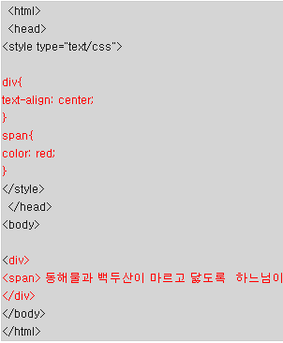

- P 태그안에서 img 태그에 정렬
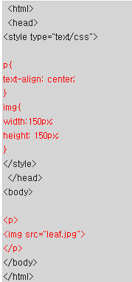
Img 태그는 인라인 요소이기 때문에 text-align 속성을 직접 사용할 수 없습니다 그래서 블록요소인 p 태그안에 넣어서 이미지를 중앙 배차했습니다.

- Div 안에 있는 p 태그 안 있는 텍스트 정렬
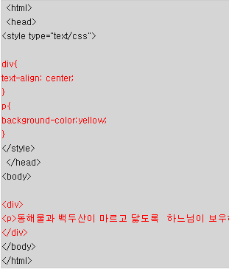
Text-align 속성을 사용하여 정렬할 때 div 태그와 함께 사용할 때는 주의해야 합니다. Div 는 자신을 정렬시키지 않고 div 태그안에 있는 inline 요소만 정렬합니다.

<!DOCTYPE html>
<html>
<head>
<title></title>
<style type="text/css">
div { width: 500px; height: 300px; }
p { background-color: pink; }
</style>
</head>
<body>
<div>
<p> abcdefg</p>
<!-- 내용을 다른 태그안에 넣지 않아도 정렬된다 -->
</div>
</body>
</html>
결과화면
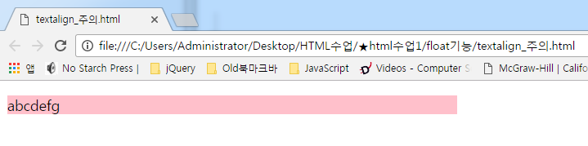
Css 안에서 아래와 같이 바꾸면
<style type="text/css">
div { width: 500px; height: 300px; text-align: center;}
p { background-color: pink; }
</style>
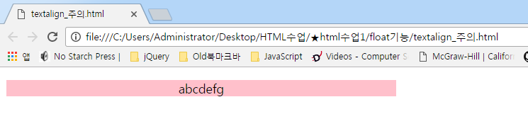
p태그가 가운데 정렬되는 것이 아니라 p태그안에 있는 텍스트만 가운데 정렬된다.

- div 안에 있는 div

<!DOCTYPE html>
<html>
<head>
<title></title>
<style type="text/css">
#a { background-color: green;}
#b { background-color: yellow; width: 200px; height: 200px;}
</style>
</head>
<body>
<div id="a" >
<div id='b'>12345</div>
</div>
</body>
</html>
결과화면
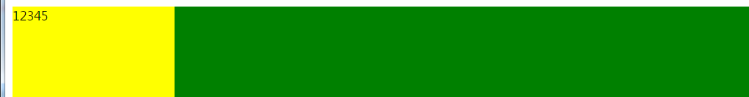

Css 에서 아래와 같이 바꾸면
#a { background-color: green; text-align: center;}

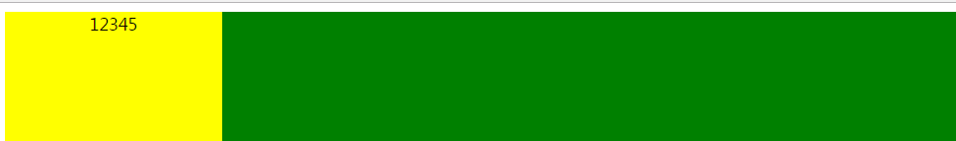
노란색 영역이 녹색 중앙으로 옮기는 것이 아니라 노란색 영역안의 텍스트만 가운데 정렬이 된다.

- Span 태그안에 있는 img 정렬

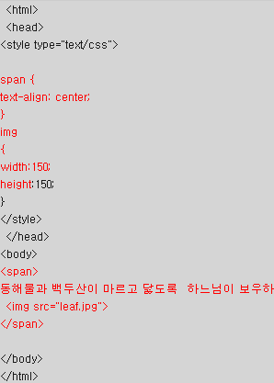
결과는 span 는 block 요소가 아니기 때문에 text-align 이 적용되지 않습니다.

- Float 속성
Float ‘띄우다’ 라는 의미입니다. Float 는 css에서 정렬을 위해 사용되는 속성으로 문서에서 그림을 왼쪽이나 오른쪽 또는 다른 요소들을 왼쪽이나 오른쪽을 정렬하여 문서를 배치 (layout) 시킬 때 사용합니다
Float 은 left, right, none ( 띄우지 않음 , 기본값) 으로 되어 있습니다.
Float 은 집합 (묶음) 태그안에서만 적용시킬 수 있습니다. 묶음이란 div , p, ol, ul, img, table 등입니다.

일반적인 경우
<!DOCTYPE html>

<html lang="en" xmlns="http://www.w3.org/1999/xhtml">
<head>
<meta charset="utf-8" />
<title></title>
<style>
#box1 {
width: 300px;
height: 200px;
background:red;
}
#box2 {
width: 300px;
height: 200px;
background:orange;
}
#box3 {
width: 300px;
height: 200px;
background:yellow;
}

</style>
</head>
<body>
<div id="box1">box1</div>
<div id="box2">box2</div>
<div id="box3">box3</div>
</body>
</html>

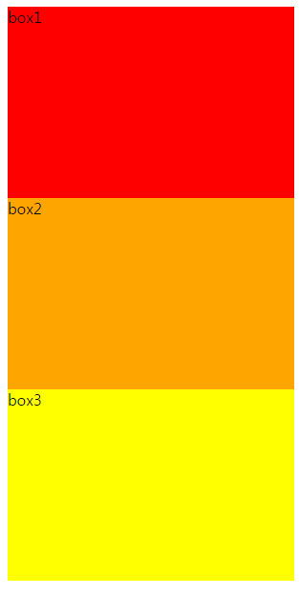
<div>는 기본적으로 블록(block)구조입니다.
블록은 아기들이 갖고 노는 블럭을 생각하시면 됩니다.
그래도 이해하기 힘드시다구요?
컨테이너 박스에 택배상자를 담았다고 생각해보면 어떨까요?

자 그럼 위의 코드에서 각각의 id박스에 css float:left;를 추가해보세요.

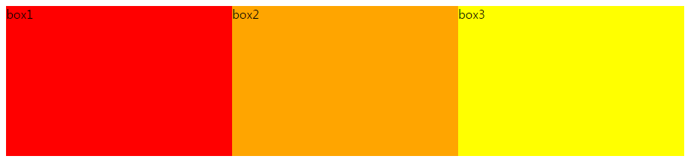
위의 그림처럼 각각의 박스들이 나열이 되지요?
이게 바로 여러분들이 한달동안 배우면서 익혀야 되는 가장 큰 기본틀이라고 보시면 됩니다.

여기서 1단계에서 배운 기능을 한번 복습해볼까요?
구분 | 아이디 | 클래스
body안에서 | Id="aaa" | Class="bbb".
Css 안에서 | #aaa | .bbb
용도 | 중복되지 않도록 1회 | 여러번 중복 적용가능

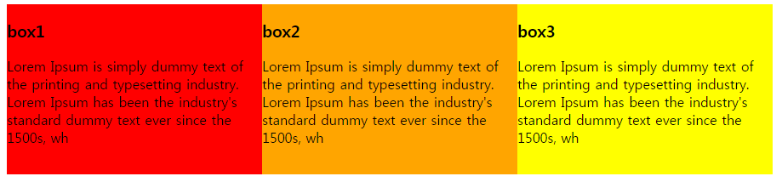
텍스트를 삽입한 결과는 다음과 같습니다.
자, 이때 텍스트가 너무 붙어있죠...
각 box의 pdding을 20정도로 한번 줘볼까요?

.box {
padding: 20px;
}

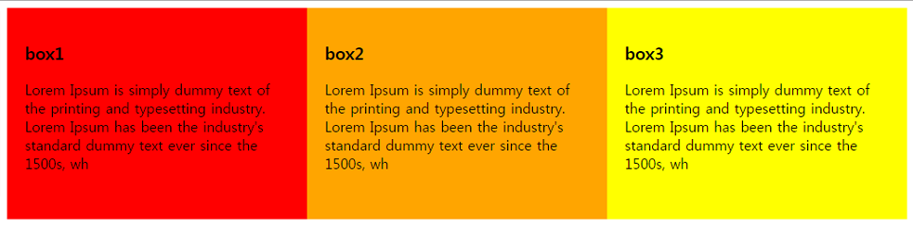

--------------

Float 속성으로 정렬할 때의 문제점

<!DOCTYPE html>
<html>
<head>
<title></title>
<style type="text/css">
div { color: white }

.d1 {
float: left;
margin-right: 7px;
padding: 18px;
background-color: #59b1f6
}

.d2 {
background-color: #ffb5b4;
padding: 18px ( width : 300px; 과 float: left; 속성이 없으면 아래 결과처럼 나옴)
}

</style>
</head>
<body>
<div class="d1">dv1</div>
<div class="d2">dv2</div>

</body>
</html>
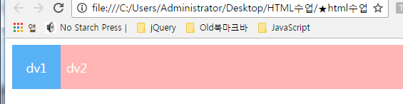

에러가 발생한다.
Css 안에
.d2 {
background-color: #ffb5b4;
padding: 18px;
width: 200px; float: left;
이렇게 바꾸면
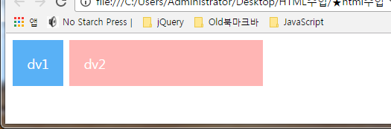
위의 그림처럼 제대로 결과가 나타난다.

Width 와 float 를 주는 대신에 아래와 같이 overflow : hidden 속서을 주면
Css 안에서
.d2 {
background-color: #ffb5b4;
padding: 18px;
/* width: 200px; float: left;*/
overflow: hidden;
}
으로 바꿔주면 제대로 나타난다. 위의 해결방법과 차이점은 overflow :hidden 으로 하면 두번째 div에 width를 주지 않아도 창의 오른쪽 끝까지 너비를 가진다는 것입니다.

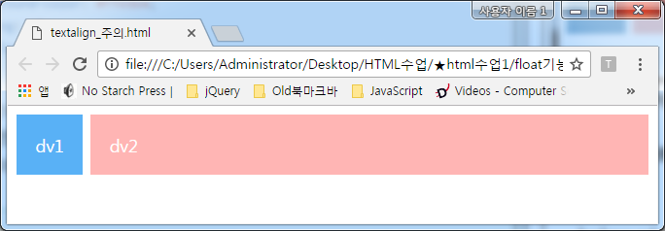

2번째 div에 width를 창의 오른쪽까지 너비를 갖게 하기 위해 width:100%를 주면
.d2 {
background-color: #ffb5b4;
padding: 18px;
width: 100%; float: left;
/* overflow: hidden;*/
}
아래와 같이 되어버립니다.

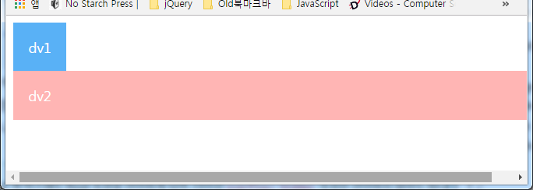

float 속성이 부여된 객체끼리의 문제
위에서는, float 속성이 없는 객체가 있을 때 발생하는 문제를 확인했습니다. 아쉽게도, float 속성이 모두 부여된 객체끼리도 또 다른 문제가 발생합니다.

<div class="wrap">
<div class="d1">dv1</div>
<div class="d2">dv2</div>
</div>

Css :
.wrap {
padding: 10px;
background-color: #def0c2;
}

.d1 {
float: left;
width: 49%;
margin-right: 2%;
padding: 20px 0;
background-color: #59b1f6;
color: white;
text-align: center
}

.d2 {
float: left;
width: 49%;
padding: 20px 0;
background-color: #ffb5b4;
color: #fa8382;
text-align: center
}

결과는
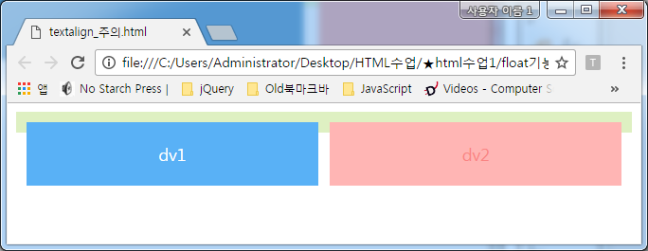
이 코드에는 d1과 d2 모두 float: left 속성을 가지고 있으므로 overflow: hidden 속성은 필요 없습니다. 문제가 되는 것은 d1과 d2를 감싸고 있는 wrap 박스입니다. 여기서의 wrap 객체는, 자기가 품고 있는 객체들이 모두 float 속성을 가지고 있게되면, 정상적인 높이 값을 갖지 못하는 현상이 있습니다

여기서 해결 방법은
.wrap {
padding: 10px;
background-color: #def0c2;
float: left;
}
이렇게 하면
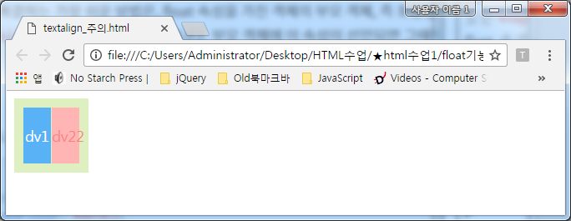
나옵니다. D1, d2 의 width 가 적용되지 않습니다.
다른 방법은
.wrap {
padding: 10px;
background-color: #def0c2;
overflow: hidden;
}
로 주면
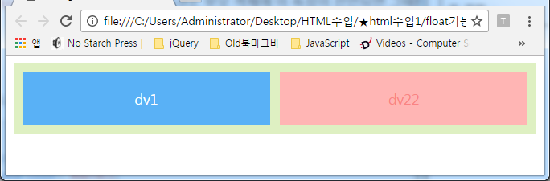

float을 대신 overflow:hidden 이 유용한 경우
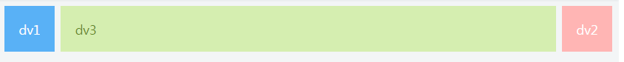

<!DOCTYPE html>
<html>
<head>
<title></title>
<style type="text/css">
.d1 {
float: left;
margin-right: 7px;
padding: 18px;
background-color: #59b1f6;
color: white;
width: 200px;
}

.d2 {
float: right;
margin-left: 7px;
background-color: #ffb5b4;
padding: 18px;
color: white;
width: 200px;
}

.d3 {
margin-left: 7px;
padding: 18px;
background-color: #d5eeb0;
color: #5e8818;
/*overflow: hidden;*/
width: 50%;
float: left;;
}

</style>
</head>
<body>
<div class="d1">dv1</div>
<div class="d2">dv2</div>
<div class="d3">dv3</div>
</body>
</html>
위의 결과는
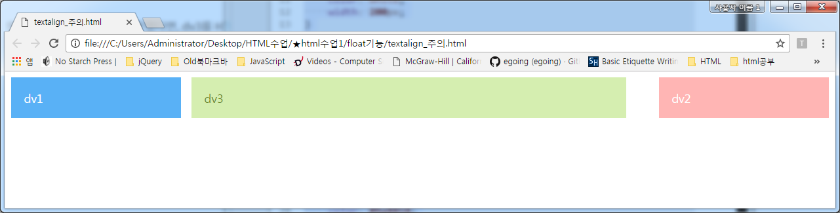
브라우저의 창을 작게 만들면
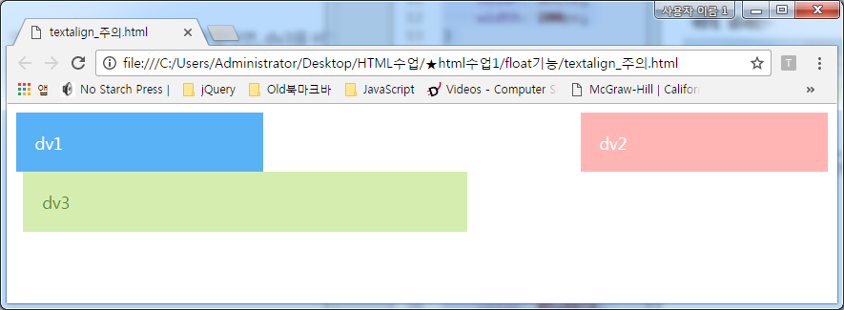
이와 같은 결과는 .d3가 float 속성을 가졌기 때문이다
그래서
Css 에서
.d3 {
margin-left: 7px;
padding: 18px;
background-color: #d5eeb0;
color: #5e8818;
overflow: hidden; 을 주면 아래와 같이 된다 물론, 창의 크기를 아주 작게 해서 .d3 안의 컨텐츠 한 줄에 보일 수 없을 만큼 작아지면 div3가 아래 줄로 내려온다.
